Наглядные материалы для подготовки «Туриская поляна » группа В

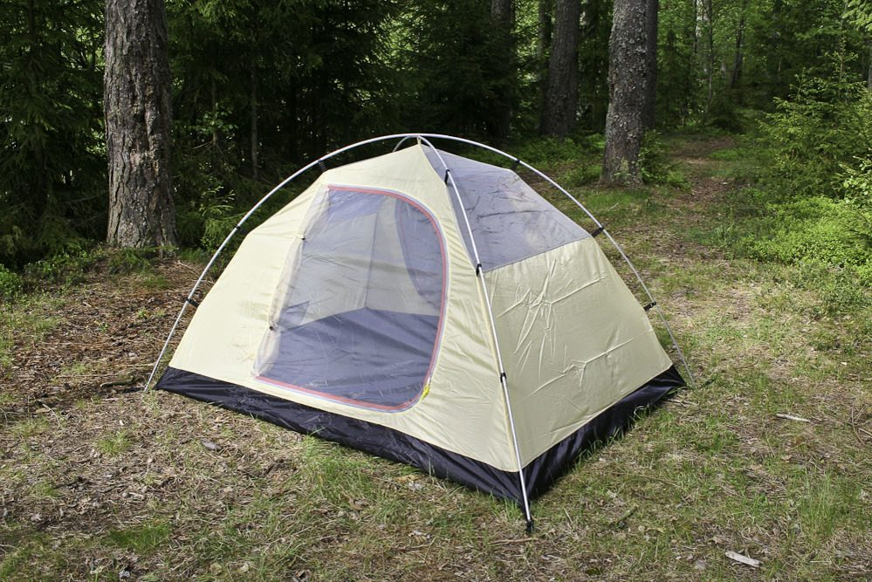

Формат палатки для конкурса

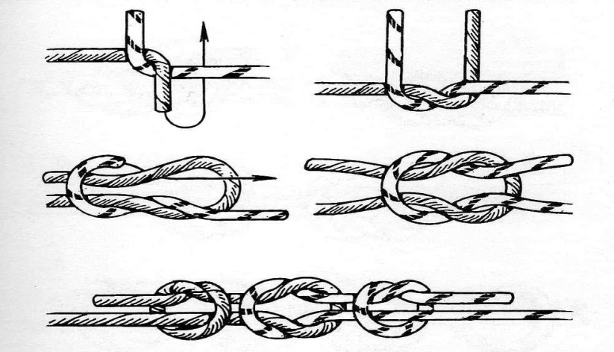

Прямой узел

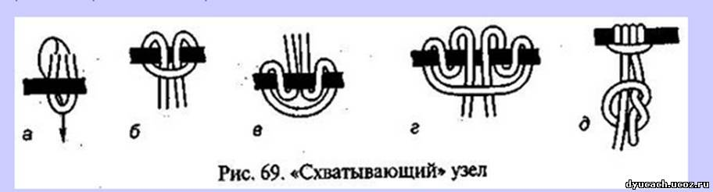Схватывающий узел